Рекомендуемые задания для воспитанников 2 группы раннего возраста

20 апреля 2020 года

ОО "П» Познавательное развитие. Тема «В гости уточка пришла»
Задачи:
Обобщить понятие один – много.
Обобщить знания детей о свойствах воды ( прозрачная, теплая, холодная), свойствах предметов в воде.

Тема: «Игрушки».
Задачи:
1.Образовательная: Продолжать учить детей рассказывать стихотворения

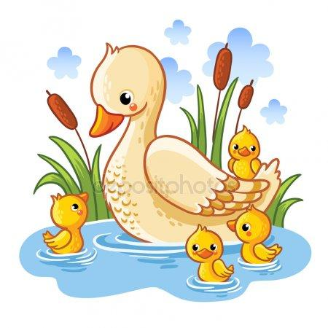
- Наша уточка с утра Кря - кря, Кря – кря. В гости к нам она пришла.
Посмотри, какая она красивая. (рассматривание).
- Что у уточки есть?
- У нее есть голова, глаза, клюв, шея, крылья, и она покрыта перьями.
- Что уточка любит делать? Плавать в воде!
Налить в таз теплой воды.
Опусти ладошку в воду. Какая вода на ощупь –теплая или холодная? (Холодная) А какой еще вода может быть на ощупь? (горячая, теплая) Вытирай ручки салфеткой. Посмотри, видно нам донышко? (Да) Значит вода какая? (Прозрачная)
Взрослый зачерпывает воду ковшиком и выливает обратно. Что происходит с водой? (льется) Если вода льется, значит она какая-жидкая. Вода бывает холодной ,горячей, теплой, она прозрачная и жидкая.
На столе лежат камушки можно заменить любыми тяжелыми предметами.
Я опускаю камушек в воду. Посмотри, что с ним происходит? Он утонул.
А теперь попробуй сам. Бери по одному камушку и опускай в воду.
Что случилось с камушками? (Они утонули) Почему они утонули?(Они тяжелые)
Сколько камушков на дне?( Много.)
Какие камушки по величине? (большие и маленькие).
Что бы озеро было настоящим нужно в него запустить уточку (резиновая игрушка).
Уточка утонула? Нет, она плавает. Почему она плавает?(она легкая)
Да, она легкая, поэтому не утонула. А камушки тяжелые- они утонули!
Игра « У уточки есть перья»
« У уточки есть перья, перья, перья, перышки везде, везде, везде.
На лбу!
Щеках!
На шее и локтях!
На крылышках и животах!
На спинках и хвостах!
А у утенка есть пушок, пушок, пушок, пушок везде, везде, везде.
На лбу!
Щеках!
На шее и локтях!
На крылышках и животах!
На спинках и хвостах!
Пока мы играли, уточка наша проголодалась.
Давай ее покормим?
Ой, а у нас ничего нет. Поищем для нее корм.
В глубокую миску насыпать манки, и положить в нее разноцветные пуговицы. Ребенок их находит и выкладывает на тарелочку для уточки.
Угощайся уточка, кушай на здоровье!
Когда все предметы нашли. Можно побеседовать о свойствах манки.
Что можно сказать про манку? Какая она, сухая или мокрая? (Сухая)
- Насыпь ее себе на ладошку. Посмотри, манка сыплется струйкой. (ребенок пересыпает манку из ладошки в ладошку). Значит он сыпучий.
Наша уточка поела. Посмотри у нее глазки закрываются, она спать хочет, давай мы ее посадим в гнездо.
Здесь ей будет уютно и тепло! Гнездо можно сделать из шарфа или платка, можно заменить маленькой подушкой..
Рекомендуемая для чтения художественная литература:
Е.Благинина «Научу обуваться и братца»
Я умею обуваться,
Если только захочу.
Я и маленького братца
Обуваться научу.
Вот они — сапожки.
Этот — с левой ножки,
Этот — с правой ножки.
Если дождичек пойдёт,
Наденем галошки.
Эта — с правой ножки,
Эта — с левой ножки.
Вот как хорошо!

Рекомендуемая игра «Волшебные шнурки»
Покажите ребенку, как из шнурков или веревки, либо остатков пряжи можно выкладывать контуры различных фигур и предметов. Предложите малышу выложить ёлку, гриб, кораблик и т.п. Используя разноцветные шнурки, можно закреплять полученные ранее знания о цветовой гамме. Попросите малыша выложить красный мяч, желтое солнце, зеленое яблоко.
В игре ребенок совершенствует цветовое восприятие, изучает форму предметов.

